20191611 유종선 수업실습과제

* 코드, 결과

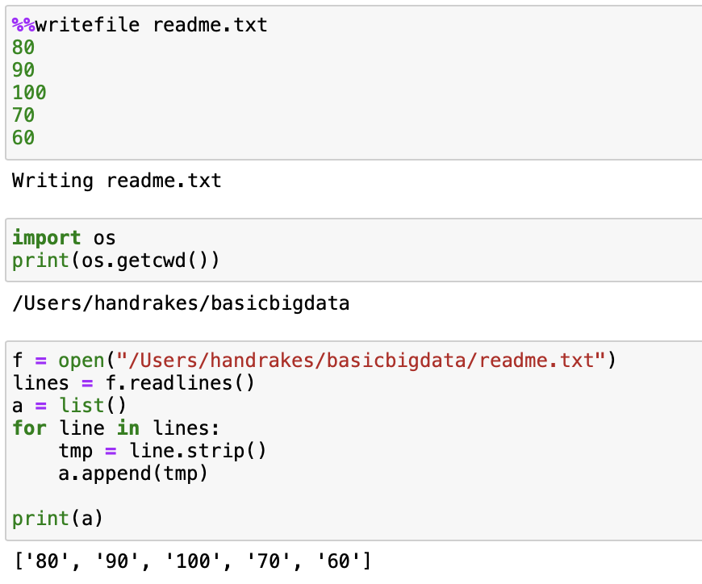

먼저 writefile을 사용하여 txt파일을 생성하고, getcwd()를 사용해 현재 디렉토리를 불러온다. Open으로 파일을 열고, readlines로 전체 파일을 읽어온다. 한줄씩 차례로, 줄바꿈을 제거하여 리스트에 추가한다.